2.7 Влажностное состояние ограждающих конструкций

2.7.1 Значение нормального влажностного состояния ограждений

Влажностное состояние ограждающих конструкций влияет на их теплозащитные свойства, поскольку теплопроводность увлажнённых материалов больше, а сопротивление теплопередаче меньше.
От влагосодержания материала зависит долговечность конструкции. Увлажненная конструкция быстро разрушается от мороза, коррозии, биологических процессов, тогда как сухая может служить долгие годы.
Повышенное влагосодержание конструкции в первый год её службы может быть вызвано присутствием «строительной» влаги, а в дальнейшем – увлажнением влагой внутреннего воздуха или атмосферной влагой.
Повышенное влагосодержание ограждающей конструкции может вызвать ещё более интенсивное увлажнение из-за активации конденсационных и диффузионных процессов.
Поэтому при проектировании конструкции важно правильно оценить её влажностный режим в условиях эксплуатации здания, такой режим зависит от влажности воздушной среды, в которой находится конструкция.
Для обеспечения предусмотренных нормами теплозащитных и санитарно-гигиенических параметров ограждений, а также их долговечности при проектировании необходимо установить путем расчета возможные изменения их влажностного состояния при эксплуатации здания и предусмотреть, какими мерами конструктивного характера можно предупредить возможность увлажнения ограждений выше допустимого предела.
Из-за повышенной влажности материала ограждения, если она не предусмотрена теплотехническим расчетом, ограждения получаются неудовлетворительными в теплотехническом отношении, так как известно, что коэффициент теплопроводности материала резко возрастает с повышением влажности.
Повышенная влажность ограждений крайне неблагоприятно отражается также на санитарно-гигиеническом состоянии помещений.
Сырость в жилых зданиях часто приводит к заболеваниям проживающих в них людей.
Кроме того, общеизвестно, что чем выше влажность материала ограждения, тем меньше его морозо-, влаго- и биостойкость. Стойкость против коррозии также связана с влажностным состоянием ограждения.
Агрессивные воздействия химических веществ (кислот, щелочей, солей) особенно сильно разрушают материал в присутствии влаги, так как влага является активным растворителем химических веществ и способствует более полному проявлению их агрессивных свойств.
Помимо того, влага легко впитывается большинством пористых строительных материалов, в результате чего во много раз увеличивается поверхность контакта агрессивного раствора с материалом и количество проникшего в него агрессивного вещества.
Влага не только растворяет агрессивные вещества, но и разлагает их молекулы на ионы, наличие которых обычно является непосредственной причиной разрушения материала.
Разрушение ограждений под воздействием агрессивных веществ во влажной среде называют электролитической коррозией.
При изучении влажностного состояния ограждений сначала рассмотрим возможные причины их увлажнения.
Такими причинами являются следующие:
а) строительная влага, которая попадает в ограждение во время возведения здания. Ее количество зависит от начальной влажности применяемых материалов, изделий и сборных деталей, а также от увлажнения в связи с применением мокрых строительных процессов и неблагоприятных метеорологических условий;
б) грунтовая влага, проникающая в ограждение из грунта по капиллярам;
в) метеорологическая влага, проникшая в ограждение во время дождей. Воздействие этой влаги обычно бывает непродолжительным, поскольку влага после дождя быстро испаряется. Однако в некоторых климатических районах с наличием ветров постоянного направления и сопровождающих их дождей, этот вид влаги является основным источником увлажнения ограждений (например, в приморских районах Дальнего Востока);
г) эксплуатационная влага, проникающая в ограждение при эксплуатации тех зданий, в которых выполняются мокрые производственные процессы (например, в банях, в пищевых, кожевенных и других производствах);
д) гигроскопическая влага, проникающая в ограждение вследствие гигроскопичности его материала, т. е. его свойства поглощать (сорбировать) влагу из воздуха;
е) конденсационная влага, появляющаяся в ограждении в связи с конденсацией проникших в него из воздуха водяных паров. Конденсация последних может происходить как на внутренней поверхности ограждения, так и в его толще.
Из перечисленных источников увлажнения конденсация водяных паров является основной причиной появления влаги в ограждениях в процессе эксплуатации зданий.
Нормальное влажностное состояние ограждающих конструкций обеспечивается:
- применением материалов с допустимой влажностью,
- быстрейшим удалением из конструкции строительной влаги,
- созданием условий, не допускающих увлажнения ограждений влагой внутреннего воздуха.

2.7.2 Влажность воздуха и конденсация влаги на поверхности ограждения

В воздухе всегда имеется некоторое количество влаги в виде водяного пара.
Количество влаги, содержащееся в 1 м³ воздуха, выраженное в граммах, называют его абсолютной влажностью и обозначают f, г/м³.
При расчетах влажностного режима ограждений абсолютную влажность удобнее выражать величиной парциального давления водяного пара, иначе говоря, его упругостью, которая обозначается е и измеряется в мм рт. ст.
Парциальным давлением водяного пара называют часть общего давления паровоздушной смеси, вызываемой наличием пара в воздухе.
При данной температуре и барометрическом давлении упругость водяного пара вследствие поступления его извне может увеличиваться лишь до определенного предела.
Эта максимальная упругость водяного пара, обозначаемая Е, выражается в мм рт. ст. Чем выше температура воздуха, тем больше значение Е. Значения Е приводятся в справочниках.
Значения упругости водяного пара в воздухе, а также его абсолютной влажности не дают полного представления о степени насыщения воздуха влагой, если не указана температура воздуха.
Степень насыщения воздуха влагой определяют его относительной влажностью ϕ, которую выражают в процентах.
Относительная влажность, выражаемая в процентах, представляет собой отношение действительной упругости водяного пара в воздухе е к максимальной его упругости Е:

ϕ =( e / Е)⋅100% (2.33)

Влажностный режим помещений (в холодный период года) подразделяют на сухой, нормальный, влажный и мокрый в зависимости от величины относительной или абсолютной влажности воздуха согласно данным, приведенным в таблице 2.1.

Таблица 2.1 – Градация влажностного режима воздуха помещений в холодный период года

Наименование влажностного режима | Относительная влажность воздуха ϕ, % | Абсолютная влажность воздуха е, мм.рт. ст.
Сухой  Нормальный  Влажный  Мокрый | Менее 50  От 50 до 60  От 61 до 75  Более 75 | Менее 8  От 8 до 9,9  От 10 до 12,5  Более 12,5
Примечание. Величины абсолютной влажности, соответствующие указанным значениям относительной влажности, отнесены к условной неизменной температуре помещения, равной около 18°С.
При повышении температуры воздуха его относительная влажность понижается и, наоборот, при охлаждении воздуха его относительная влажность будет увеличиваться из − за уменьшения величины Е.
При некоторой температуре, когда Е станет равным е, относительная влажность ϕ = 100%. Тогда наступает состояние полного насыщения охлажденного воздуха водяным паром. Для воздуха данной влажности такую температуру называют точкой росы и обозначают τ_{р},
Температура, при которой наступает полное насыщение воздуха водяным паром, называется температурой точки росы.
Если охлаждать воздух ниже точки росы, то некоторое количество влаги, находившейся в парообразном состоянии, будет конденсироваться, т.е. переходить в капельно-жидкое состояние.
Во избежание конденсации водяного пара на внутренней поверхности ограждения ее температура должна быть выше точки росы.
При расчетах ограждений на возможность конденсации влаги на их внутренней поверхности, значения относительной влажности в помещениях принимают по максимальной величине допускаемой в них влажности (например, для жилых домов наибольшая величина ϕ = 60%).

2.7.3 Сорбционная и капиллярная влага

Сорбцией называется увлажнение сухого материала без непосредственного соприкосновения его поверхности с водой, происходящее путем поглощения влаги в виде водяного пара из окружающего воздуха.
Влага, поглощаемая пористым материалом из окружающего воздуха, называется сорбционной или гигроскопической. Чем ниже температура и выше относительная влажность воздуха, тем больше поглощается сорбционной влаги материалом.
В результате сорбции, находящиеся во влажном воздухе молекулы водяного пара, попадая в область действия молекулярных сил сухого материала, образуют на поверхности его пор тончайшую жидкостную пленку, прочно связанную со стенками пор и капилляров. Поэтому такая сорбционная влага перемещаться внутри материала не может.
Чем выше относительная влажность воздуха и чем ниже температура, тем больше сорбционное увлажнение материала.
При повышении влажности воздуха может наступить момент, когда сорбционные пленки влаги в порах материала настолько утолщаются, что заполняют более узкие участки тонких капилляров, образуя в смачиваемых материалах мениски с вогнутой поверхностью.
Известно, что образование таких менисков приводит к понижению над ними величины максимальной упругости водяного пара Е, в результате чего процесс конденсации влаги в этих местах ускоряется.
Процесс образования жидкой влаги в тонких капиллярах материала, находящегося в воздушной среде с высокой относительной влажностью, носит название капиллярной конденсации.
Этот процесс может происходить в смачиваемых (гидрофильных) материалах, внутри которых имеется хотя бы некоторое количество мелких пор и тонких капилляров с диаметром 0,2 μ (2⋅10⁻⁵ см) и менее. В более крупных капиллярах упругость насыщенного пара над мениском понижается очень мало и поэтому в них капиллярная конденсация не происходит.
В некоторых легкосмачиваемых материалах, имеющих очень тонкие капилляры, капиллярная конденсация может наступать при относительной влажности, существенно меньшей 100% (в плотном мелкопористом гипсе при 70—75%, в плотном шлакобетоне при 75—80%, в хорошо обожженном кирпиче при 80-85%).
Образовавшаяся в результате капиллярной конденсации влага может перемещаться по стенкам капилляров. На этой стадии увлажнения жидкая влага не заполняет всего сечения капилляров и в них кроме влаги находится воздух и водяной пар. Этот процесс движения влаги иногда называют капиллярной диффузией. На указанной стадии увлажнения материала внутри него может перемещаться не только жидкая влага, но и парообразная (при наличии градиента температуры)
Если влажность материала повысится настолько, что сечения капилляров на некоторых их участках заполнятся жидкой влагой полностью и газовая фаза в капиллярах окажется раздробленной, то наступает стадия перемещения влаги, называемая фильтрацией.
В строительной теплотехнике рассматривают только стадию капиллярной диффузии, так как фильтрация влаги возникает при такой высокой влажности, которая не характерна для обычных ограждающих конструкций зданий.

2.7.4 Весовая и объемная влажность

Влажность материала характеризуют наличием в нем свободной (несвязанной химически) воды.
Влажность выражают или в весовом отношении (весовая влажность), или в объемном отношении (объемная влажность).
Весовая влажность w_{B}, %, есть процентное отношение веса влаги, содержащейся в образце влажного материала, к весу того же образца, высушенного до постоянного веса:

w_{B} = (G_{B}−G_{c})/G_{c} ⋅ 100%, (2.34)
где G_{B} — вес образца до высушивания;
G_{c} — то же, после высушивания до постоянного веса.
Объемная влажность w₀ есть процентное отношение объема влаги, содержащейся в образце материала, к объему образца:
w₀=V_{B}:V ⋅ 100, (2.35)
где V_{B} — объем влаги, содержащейся в образце;
V — объем образца.
Способ определения объема влаги, содержащейся в образце, аналогичен способу определения весовой влажности. Потеря веса образца в г численно выражает объем влаги в см³.
Объем образца определяют по объему вытесненной им воды после погружения его в воду. Перед погружением образца его покрывают тонким водонепроницаемым слоем (лаком или парафином).
В строительной практике обычно пользуются величиной весовой влажности, так как определять ее проще, чем объемную.
Если известен объемный вес материала γ и его весовая влажность w_{B}, то объемную влажность w₀ определяют по формуле

w₀ = w_{B} ⋅ γ : 1000, (2.36)
где γ — объемный вес образца материала в сухом состоянии, кг /м³;
1000 — объемный вес воды, кг /м³.
В начальный период после окончания постройки здания влажность в ограждающих конструкциях, еще недостаточно высохших, бывает значительно выше допустимой эксплуатационной, которая устанавливается через 1—2 года, когда испарится излишняя строительная влага.
Так, для кирпичных наружных стен из глиняного обожженного кирпича начальная (построечная) весовая влажность может примерно составлять около 10%, тогда как допустимая средняя эксплуатационная влажность при нормальных условиях эксплуатации здания не должна превышать 3% в начале холодного периода и 5% в конце этого периода.

2.7.5 Равновесная влажность. Изотермы сорбции

Влажностный режим ограждений в значительной степени зависит от того, насколько быстро протекает процесс сорбции и до какого предела этот процесс продолжается.
Установлено, что процесс сорбции длится до тех пор, пока не наступит равновесное состояние между давлением пара в прилегающем к ограждению воздухе и в порах материала ограждения.
Влагосодержание материала при установившемся равновесии процессов влагообмена с окружающей средой называется равновесной влажностью w_{равн}.
Водяные пары проникают вглубь объема материала весьма медленно, аналогично диффузии пара через пористую стенку, и поэтому для достижения равновесной влажности требуется длительное время.
Процесс поглощения сорбционной влаги строительными материалами выражают графически в виде так называемых изотерм сорбции, которые показывают зависимость количества поглощенной влаги w_{B} от относительной влажности воздуха ϕ при неизменной температуре.
На рисунке 2.33 показаны изотермы сорбции для дерева при температурах +20°С и −20°С, которые показывают, что сорбционная влажность дерева (как и других материалов) увеличивается с понижением температуры и с повышением относительной влажности воздуха.
Из рисунка видно также, что сорбционная весовая влажность дерева при 0° может повыситься до 31,3%
Для материалов, хорошо смачиваемых, форма кривой изотермы сорбции имеет вид буквы S, выпуклость которой находится в области малой влажности воздуха, а вогнутый участок — при высокой влажности.
Для крупнопористых материалов, не смачиваемых влагой (гидрофобных), изотерма сорбции имеет форму выпуклой кривой. Органические материалы обладают большей сорбционной способностью, чем неорганические.
Для получения изотермы сорбции образцы материала, предварительно высушенные, помещают в эксикаторы с растворами серной кислоты различных концентраций, дающих различные относительные влажности воздуха в эксикаторах. Эксикаторы помещают в термостат.
Примечание: Эксикатор представляет собой стеклянный сосуд с раствором серной кислоты, предназначенный для установления в образцах материалов, помещаемых в этот сосуд, степени их влажности.
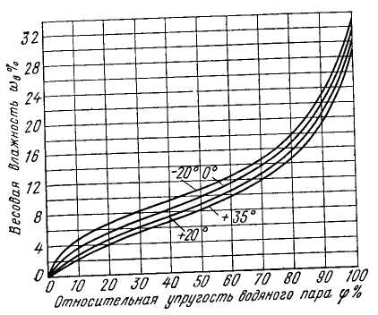
Рисунок 2.33 – Изотермы сорбции водяного пара древесиной
Образцы материала время от времени взвешивают, пока не будет получен постоянный вес, означающий достижение равновесия между водяным паром в эксикаторе и влагой в материале.
Равновесное состояние в большинстве случаев достигается через несколько недель или даже месяцев, причем длительность процесса сорбции зависит от размеров образца и проницаемости (плотности) материала.

2.7.6 Паропроницаемость ограждений

Отсутствие конденсации водяных паров на внутренней поверхности не предотвращает увлажнения ограждения, ввиду возможности конденсации паров в его толще.
В зимнее время вследствие более высокой упругости водяного пара внутри помещения, чем снаружи, пар начинает проникать через ограждение наружу. Этот процесс называют диффузией пара через ограждение.
Законы диффузионного паропроницания часто считают аналогичными законам теплопередачи.
Так, количество водяного пара Р в г, которое диффундирует в стационарных условиях через плоское однородное ограждение по аналогии с формулой 2.1, будет равно

P = (e_{в} - е_{н}) F·Z·μ / δ, (2.37)

где е_{в}, е_{н} — упругость водяного пара около внутренней, и наружной поверхностей ограждения, мм рт. ст.;
F — площадь ограждения, м²,
Z — время, ч;
μ,— коэффициент паропроницаемости материала, мг/(м⋅ч⋅Па), показывающий количество водяного пара в миллиграммах, которое проникает в течение 1 ч через 1 м² плоской однородной стенки толщиной 1 м при разности упругостей пара с одной и другой стороны ее в 1 Па.
Значения коэффициентов паропроницаемости μ приведены в таблицах СНиП РК 2.04-03-2002 (приложение 3*).
Величина коэффициента паропроницаемости зависит от влажностного состояния материала, принимаемого по изотерме сорбции.
В таблицах приводятся величины μ₈₀, установленные при влажности материала W₈₀, соответствующей относительной влажности воздуха 80%. При меньшей влажности материала (W_{ϕ}) величина коэффициента паропроницаемости в мг/(м⋅ч⋅Па) равна

μ_{ϕ} = μ₈₀ ⋅ W_{ϕ}/ W₈₀
При диффузии водяного пара через слой материала ограждения, последний оказывает потоку пара сопротивление, которое называется сопротивлением паропроницанию и обозначается R_{п}. (рисунок 2.34).
При установившемся потоке водяного пара R_{п} в м²⋅ч⋅Па/мг определяется по формуле

R = δ /μ, (2.38)
где δ — толщина слоя, м.
Величину сопротивления паропроиицанию R_{п} листовых материалов следует принимать по таблице приложения 11* СНиП РК 2.04-03-2002.
Общее сопротивление паропроницанию многослойного ограждения можно определить по формуле

R_{о.п} = R_{в п} + δ₁ /μ₁+δ₂ /μ₂+ δ_{n} /μ_{n}, (2.39)

где n — число слоев;
R_{о.п} — общее сопротивление паропроницанию;
R_{b. п} — сопротивление влагообмену у внутренней поверхности в мм·ч·м²/мг, которое можно приближенно определить по формуле

R_{b. п}=1−φ_{в} /100, (2.40)
где ϕ — относительная влажность воздуха внутри помещения, %.
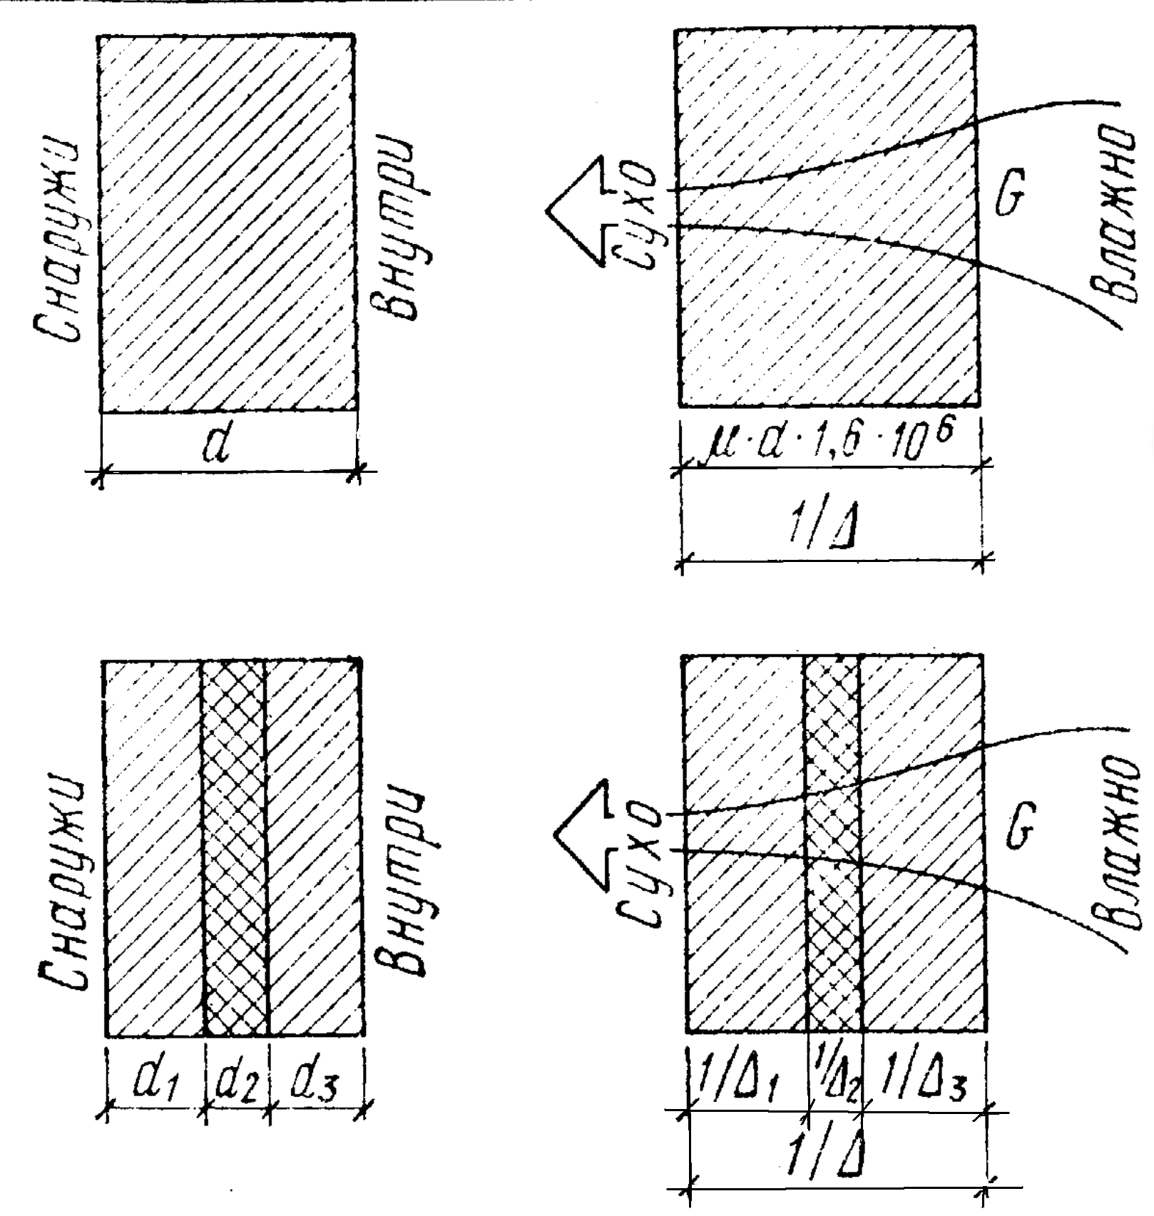

Рисунок 2.34 – Сопротивление паропроницанию 1/Δ (R_{п}) однослойной и многослойной конструкции.

Влажность материалов в ограждающих конструкциях зданий при нормальных условиях эксплуатации не должна превышать допустимых величин, приведенных в приложении 3* СНиП РК 2.04-03-2002.
В отапливаемых зданиях не требуется рассчитывать на диффузное увлажнение:
- конструкции помещений с сухим режимом;
- однослойные наружные стены помещений с нормальным режимом;
- трехслойные наружные стены с внутренним и наружным слоями из бетона или железобетона или других малопроницаемых материалов;
- помещений с нормальным режимом, если отношение сопротивления паропроницанию внутреннего слоя к сопротивлению паропроницанию наружного слоя больше 1,2;
- помещений с влажным режимом, если отношение сопротивлений паропроницанию указанных слоев больше 1,5.
Требуемое сопротивление паропроницанию слоев наружных ограждающих конструкций, расположенных между помещением и плоскостью возможной конденсации (рисунок 2.30), включая пароизоляционный слой, можно определить исходя из требования о недопустимости систематического накопления влаги в ограждениях за годовой период в процессе эксплуатации:

R_{п}^{тр} = [(e_{в} – Е)·∑ R_{п.н.} ] / (Е− e_{н} ), (2.41)
где е_{в} — упругость водяного пара внутреннего воздуха, гПа;
е_{н} — средняя за годовой период упругость (парциальное давление) водяного пара наружного воздуха, гПа, определяемая по СНиП РК 2.04-01-2001;
Е — максимальная упругость за годовой период водяного пара в плоскости возможной конденсации, гПа, определяемая по формуле:

Е = 1/12 (Е₁Z₁ + Е₂Z₂ + E₃Z₃ + Е₄Z₄), (2.42)

где Z₁ Z₂, Z₃, Z₄ — продолжительности соответственно зимнего, весеннего, летнего и осеннего периодов в месяцах, определяемые по СНиП РК 2.04-01-2001 с учетом следующих указаний:
а) в зимний период включают месяцы со средними температурами воздуха ниже —5⁰ С ;
б) в весенний и осенний периоды входят месяцы со средними температурами воздуха от -5⁰ С до +5⁰ С;
в) к летнему периоду относят месяцы со средними температурами воздуха выше +5⁰ С;
Е₁, Е₂, Е₃ Е₄ — максимальные упругости водяного пара в плоскости возможной конденсации, гПа, определяемые:
а) для стен — по средним температурам зимнего, весеннего, летнего и осеннего периодов;
б) для горизонтальных ограждающих конструкций — по условным средним температурам (t _{y.cp}) зимнего, весеннего, летнего и осеннего периодов, которые вычисляют с учетом влияния солнечной радиации по формуле:

t _{у. ср} = t_{ср} +(J·p /а_{н}), (2.43)
где t_{сp} — средняя температура наружного воздуха соответствующего периода, определяемая по СНиП РК 2.04-01-2001;
J — средняя солнечная радиация соответствующего периода, Вт/⋅м²⋅ч, определяемая по СНиП РК 2.04-01-2001;
α_{н} — коэффициент теплоотдачи наружной поверхности в Вт/м²·ч·град, принимаемый по таблице 6* СНиП РК 2.04-03-2002;
p — коэффициент поглощения солнечной радиации поверхностью покрытия:
- для рубероида и толя p = 0,85;
- для рубероида бронированного со светлым гравием, для черепицы красной и асбестоцементных листов р = 0,65;
R_{п.н.} — сумма сопротивлений паропроницанию слоев ограждений, расположенных между наружной поверхностью и плоскостью возможной конденсации водяных паров (рисунок 2.35).
Над помещениями с повышенной влажностью внутреннего воздуха (φ_{B}>75%) следует предусматривать вентилируемые конструкции покрытий или чердачные перекрытия.
Такие части конструкции ниже воздушной прослойки, а также чердачные перекрытия должны иметь требуемое сопротивление паропроницанию R_{п2}^{тр} в м^{·2} ч·Па/мг (из условия ограничения влаги в ограждающей конструкции за период с отрицательными среднемесячными температурами наружного воздуха) не менее величины, получаемой по формуле:

R_{п1}^{тр} = [0,0024z₀ (е_{в} –Е₀ )] / (γ_{w} ·δ_{w} Δw_{ср}+ η) (2.44)
где е_{в} — упругость водяного пара внутреннего воздуха помещений, Па, при расчетной температуре и влажности этого воздуха;
е_{н} — средняя упругость водяного пара наружного воздуха, Па, за годовой период , определяемая по СНиП РК 2.04-01-2001;
z₀ — продолжительность, сут, периода влагонакопления, принимаемая равной периоду с отрицательными среднемесячными температурами наружного воздуха согласно СНиП РК 2.04-01-2001;
Е₀ — упругость водяного пара, Па, в плоскости возможной конденсации, определяемая при средней температуре наружного воздуха периода месяцев с отрицательными среднемесячными температурами;
γ_{w} — плотность материала увлажняемого слоя, кг/ м³ , принимаемая равной γ₀ по приложению 3* СНиП РК 2.04-03-2002;
δ_{w} — толщина увлажняемого слоя ограждающей конструкции, м, принимаемая равной 2/3 толщины однородной ( однослойной) стены или толщине теплоизоляционного слоя (утеплителю) многослойной ограждающей конструкции;
Δw_{ср} — предельно допустимое приращение расчетного массового отношения влаги в материале (приведенного в прил.3*) увлажняемого слоя (утеплителя) многослойной ограждающей конструкции;
η — определяется по формуле:

η=[0,0024(Е₀ − е_{н.о} ) z₀] / R_{п.н.}, (2.45)

где е_{н.о} — средняя упругость водяного пара наружного воздуха,Па, периода месяцев с отрицательными среднемесячными температурами, определяемая согласно СНиП РК 2.04-01-2001.

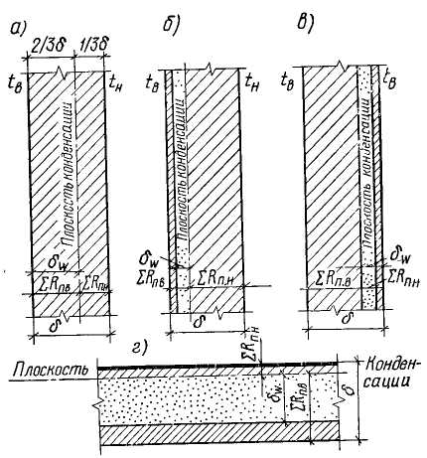
а — однородная стена; б — стена, утепленная с внутренней стороны; в — то же, с наружной стороны; г — покрытие
Рисунок 2.35 – Схемы положения плоскости вероятной конденсации в наружных стенах отапливаемых зданий:

2.7.7 Влияние влаги на качество ограждения

Влага является активным ускорителем процесса изменения структуры строительного материала, при некачественной гидроизоляции фундаментов влага поднимается по капиллярам материала и при эксплуатации поглощается из воздушной среды. Поверхность наружных стен увлажняют дожди.
Степень влияния влажности на теплотехнические качества и долговечность ограждения зависит:
- от материала и конструктивных особенностей ограждения,
- температурно-влажностного режима помещений,
- насыщенности влагой внешней среды.
Влажность материалов, применяемых при строительстве, не должна превышать пределов, установленных СНиП.
Правильный выбор конструкции и материалов с учётом местных климатических условий и эксплуатационных требований, а также строгое соблюдение правил эксплуатации значительно удлиняют срок службы здания и его элементов.
Способность материала или конструкции сохранять свои качества при воздействии влаги и колебаниях положительной температуры называют влагостойкостью; при воздействии влаги и колебаниях отрицательных температур – морозостойкостью, а при воздействии влаги, содержащей растворённые в ней агрессивные вещества – стойкостью против коррозии.
При действии агрессивных веществ в виде тумана или газа чаще всего наблюдается поверхностная местная коррозия, при которой разрушаются наиболее слабые участки конструкции, а большая часть поверхности подвергается неглубокому поражению (шелушение поверхности бетона с выпадением песчинок).
В конструкции, выполненной из различных материалов, в первую очередь разрушается менее стойкий материал (коррозия приобретает избирательный характер), опасным видом коррозии является образование глубоких трещин при наличии во влаге солей: в порах и капиллярах образуются кристаллы, которые разрывают материал.
Не менее опасной является коррозия арматуры в железобетоне, так как при этом коррозийная плёнка на поверхности арматуры нарушает сцепление между сталью и бетоном, т. е. нарушается основной принцип проектирования и самой работы железобетона.
При замерзании конструкции, насыщенной влагой, формирующийся лёд создаёт дополнительное давление, нарушающее связь между молекулами материала, особенно в наиболее охлаждаемых местах конструкции (углы, кромки и т.п.); определенные влажностные и температурные условия благоприятствуют развитию грибков, разрушающих деревянные конструкции.
Таким образом, избыток влаги почти всегда ухудшает физико-механические и теплотехнические качества ограждения.
Тепловой и влажностный режим в помещении влияет и на жизнедеятельность людей. Большая относительная влажность воздуха помещения при высокой температуре снижает возможность эффективного испарения и ухудшает тепловое состояние человека.
Сочетание высокой температуры и низкой влажности вызывает у человека неприятное ощущение в дыхательных путях, ухудшая фильтрационную способность слизистой оболочки.
Внешними признаками нарушения нормального температурно-влажностного режима ограждений являются резкие колебания их температуры в морозные дни, плесень на предметах (особенно обуви) и на поверхности ограждения, затхлость и сырость воздуха, длительное сохранение запахов в помещении, дутьё из окон, пятна на белых поверхностях.
Вопросы микроклимата в здании требуют постоянного внимания эксплуататора.
Нельзя ограничиваться только подачей в помещение нужного количества тепла, нужно следить за исправностью окон и входных дверей, так как неплотности в них ведут не только к потере тепла, но приводят в движение внутренний воздух.
Оптимальными условиями для жизнедеятельности человека являются относительная влажность воздуха, равная 45%, температура 18-20 ^{о}С и скорость воздуха 5-10 см/с. Отступление от этих нормативов приводит к нарушению теплового баланса человека
Влажностный режим помещений в зимний период зависит от относительной влажности (φ_{в}) и температуры внутреннего воздуха (t_{в}).
В соответствии со СНиПом температурно-влажностный режим помещений при t_{в}= + 12-14 ^{о}С различают:
- сухой, если φ_{в}<50%;
- нормальный, если 51%≤φ_{в} ≤60%;
- влажный, если 61%≤φ_{в} ≤75%;
- и мокрый, если φ_{в} >75%.
Влажностный режим конструкций в значительной степени зависит от режима содержания помещения.
Попытка усилить отопление за счёт включения газовых кухонных плит приводит к чрезмерной сухости воздуха и насыщает его токсичными продуктами горения газа.
Большие стирки, сушка белья в помещении и мытьё полов палубным способом перенасыщает воздух влагой.
Отсутствие внимания к должному содержанию фасада приводит к увлажнению стен и нарушению расчётного температурно-влажностного режима.
В новых крупноблочных и крупнопанельных зданиях, стены которых имеют значительную начальную влажность, в первые годы эксплуатации рекомендуется повышать температуру внутреннего воздуха до + 20 - 22 ^{о} С, не ставить вплотную к наружным стенам и наружным углам громоздкую мебель и не закрывать наружные стены коврами.
Защита ограждающих конструкций от внешней атмосферной влаги достигается подбором влаго- и морозостойких, а при необходимости и стойких к коррозии материалов, а также конструктивными приёмами, которые будут рассмотрены при изучении отдельных частей зданий.
Возможность увлажнения конструкций влагой, находящейся в воздухе помещений, проверяется расчётом ограждений на возможность образования конденсата на внутренней поверхности и в толще конструкции.

2.7.8 Указания по проектированию и конструированию

Появление (или отсутствие) конденсата на поверхности — следствие и показатель эффективности теплозащиты конструкции.
Для предотвращения образования конденсата на поверхности принципиально существует только один способ — повышение теплозащиты наружной конструкции. При этом проблема состоит в том, что для предотвращения выпадения конденсата на поверхности внутренних углов наружных конструкций их теплозащитная способность должна быть почти втрое больше, чем по полю стены, поскольку в основе проектирования лежат лишь требования о минимальной теплозащите.
Рассмотрим условия и меры предотвращения выпадения конденсата в толще конструкции.
Если рассматривать вероятность распределения давлений пара на диаграмме 1/А — Р (рисунок 2.36), то с точки зрения процесса диффузии наиболее рациональна такая последовательность слоев, при которой сопротивление теплопередаче уменьшается, а сопротивление паропроницанию возрастает снаружи внутрь.
Нарушение этого положения даже без расчета свидетельствует о возможности выпадения конденсата в сечении конструкции. Такие конструкции в каждом конкретном случае следует проверять на образование конденсата.
Стены. Несоблюдение указанного выше положения при устройстве наружных стен не влечет за собой серьезных повреждений из-за образования конденсата. Исследования показали, что повреждения в сечении стен встречаются чрезвычайно редко, поскольку строительные материалы, обычно применяемые при устройстве стен, имеют достаточную паропроницаемость.
Благодаря этому почти всегда конденсат в летнее время в достаточном объеме диффундирует в обе стороны. Влага в толще стены может только тогда приводить к повреждениям, когда стена подвергается совместному воздействию сильного дождя и порывистого ветра. Переувлажнение само по себе создает много серьезных проблем.
Грубые ошибки с точки зрения оценки диффузии паров возможны лишь в немногих случаях, в частности при расположении эффективной дополнительной теплоизоляции на внутренней стороне стены, вследствие чего давление насыщенных паров на границе между теплоизоляцией и несущей конструкций поднимается настолько, что это может привести к выпадению слишком больших количеств конденсата (рисунок 2.36).
Если теплоизолирующую способность наружной стены необходимо усилить с внутренней стороны (во многих случаях это экономически оправданное решение), следует обратить внимание на то, чтобы в качестве утепляющих слоев применялись лишь относительно паронепроницаемые пенопласты с замкнутыми пустотами.
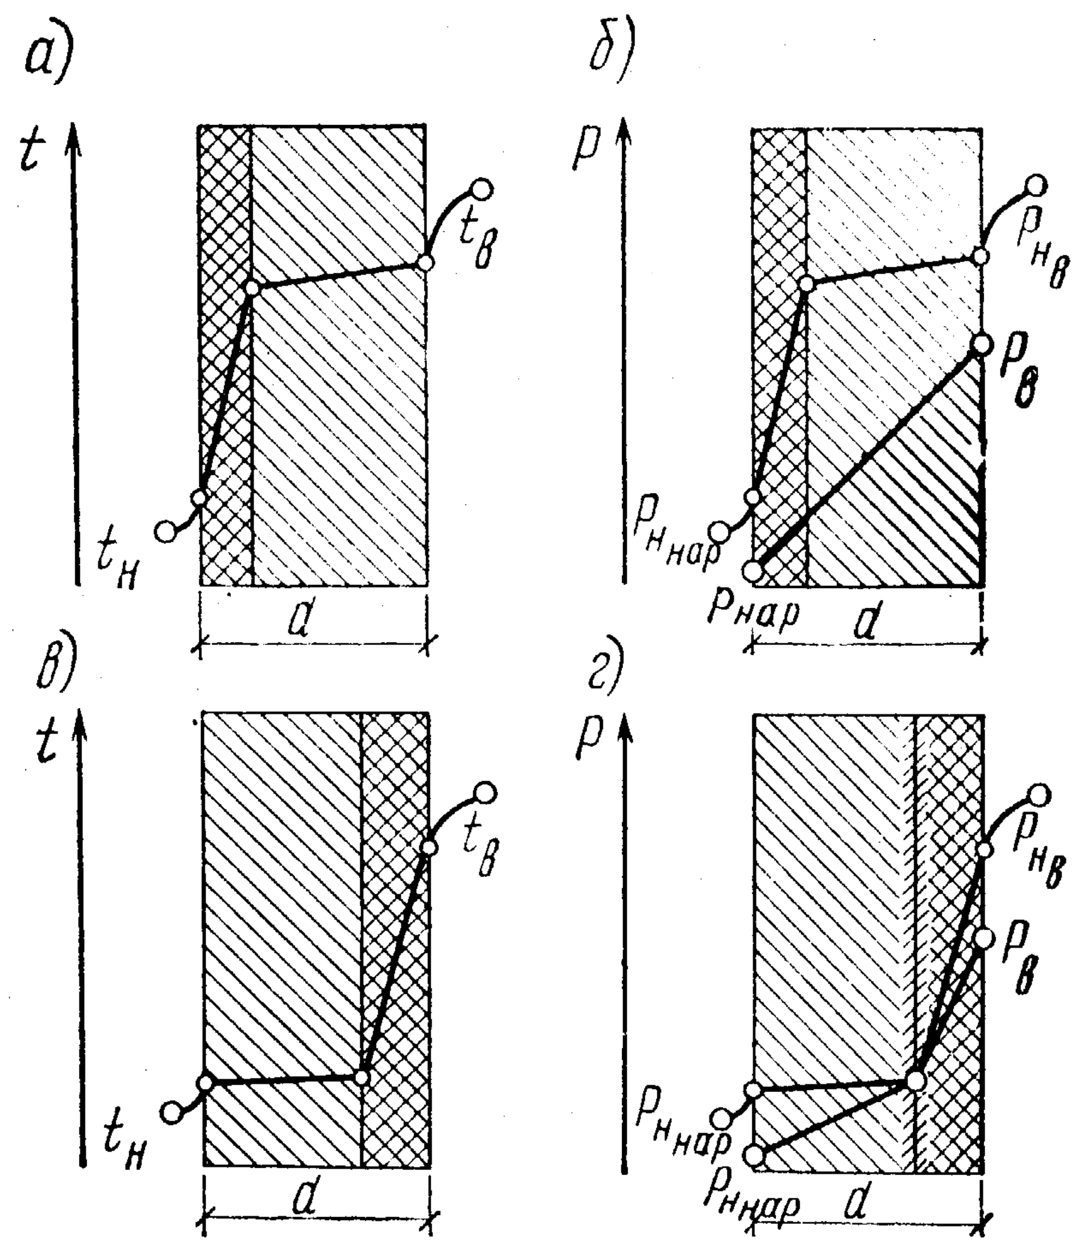
Рисунок 2.36 – Влияние расположения слоев на образование конденсата в сечении конструкции.
На рисунке 2.36 показано изменение температур и давлений пара в двухслойной конструкции в зимнее время. Температуры и давления пара нанесены против действительных толщин слоя d (δ):
а, б — соответственно соотношения температур и изменение давлений пара при расположении утепляющего слоя на наружной стороне (конденсат не выпадает);
в, г — соответственно соотношение температур и изменение давлений пара при расположении утепляющего слоя на внутренней стороне [такая последовательность слоев вызывает неизбежное образование конденсата (сильно заштриховано) в сечении конструкции]
Однослойная невентилируемая крыша (теплая крыша).
В противоположность наружным стенам у однослойной невентилируемой теплой кровли диффузия паров, как возможная причина повреждений, играет очень большую роль. Здесь абсолютно паронепроницаемый слой (оболочка кровли) лежит на наружной стороне, что, как известно, нарушает изложенное выше правило (рисунок 2.36).
Поэтому образование конденсата в толще кровли таких конструкций представляет собой одну из наиболее распространенных причин повреждений.
Вследствие крайне высокой паронепроницаемости оболочки кровли, почти всегда зимой образуется конденсат между оболочкой кровли и слоем теплоизоляции (рисунки 2.37 − 2.39).
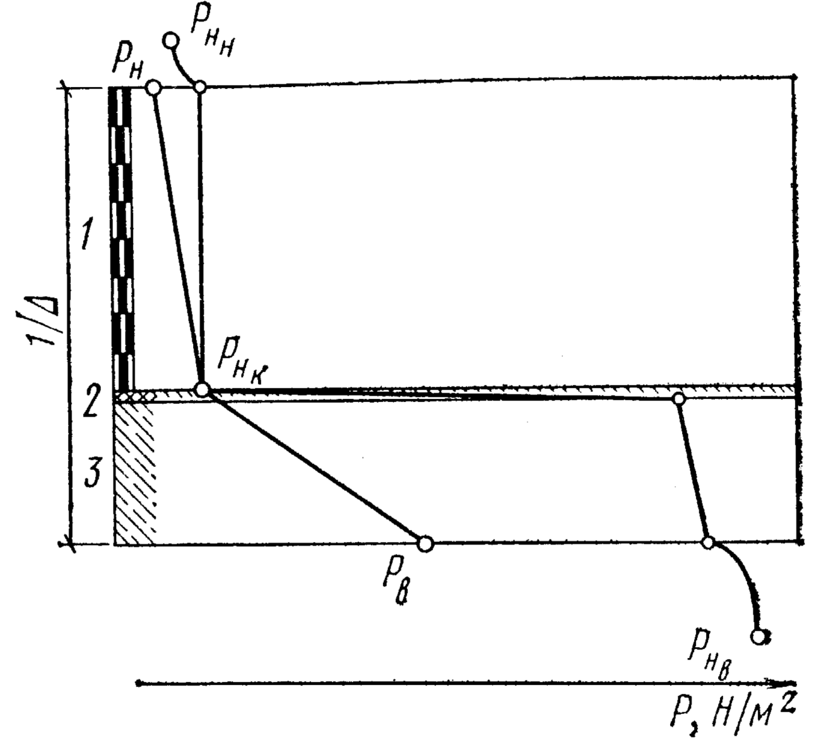
1 — оболочка кровли; 2 — слой теплоизоляции; 3 — нижняя конструкция (пароизоляция, несущая часть покрытия)
Рисунок 2.37 − Давление пара в теплой крыше в зимнее время
Отдельные слои нанесены в масштабе своих сопротивлений паропроницанию (диаграмма 1/Δ—Р). Образование конденсата происходит непосредственно под оболочкой кровли и приводит к переувлажнению слоя теплоизоляции

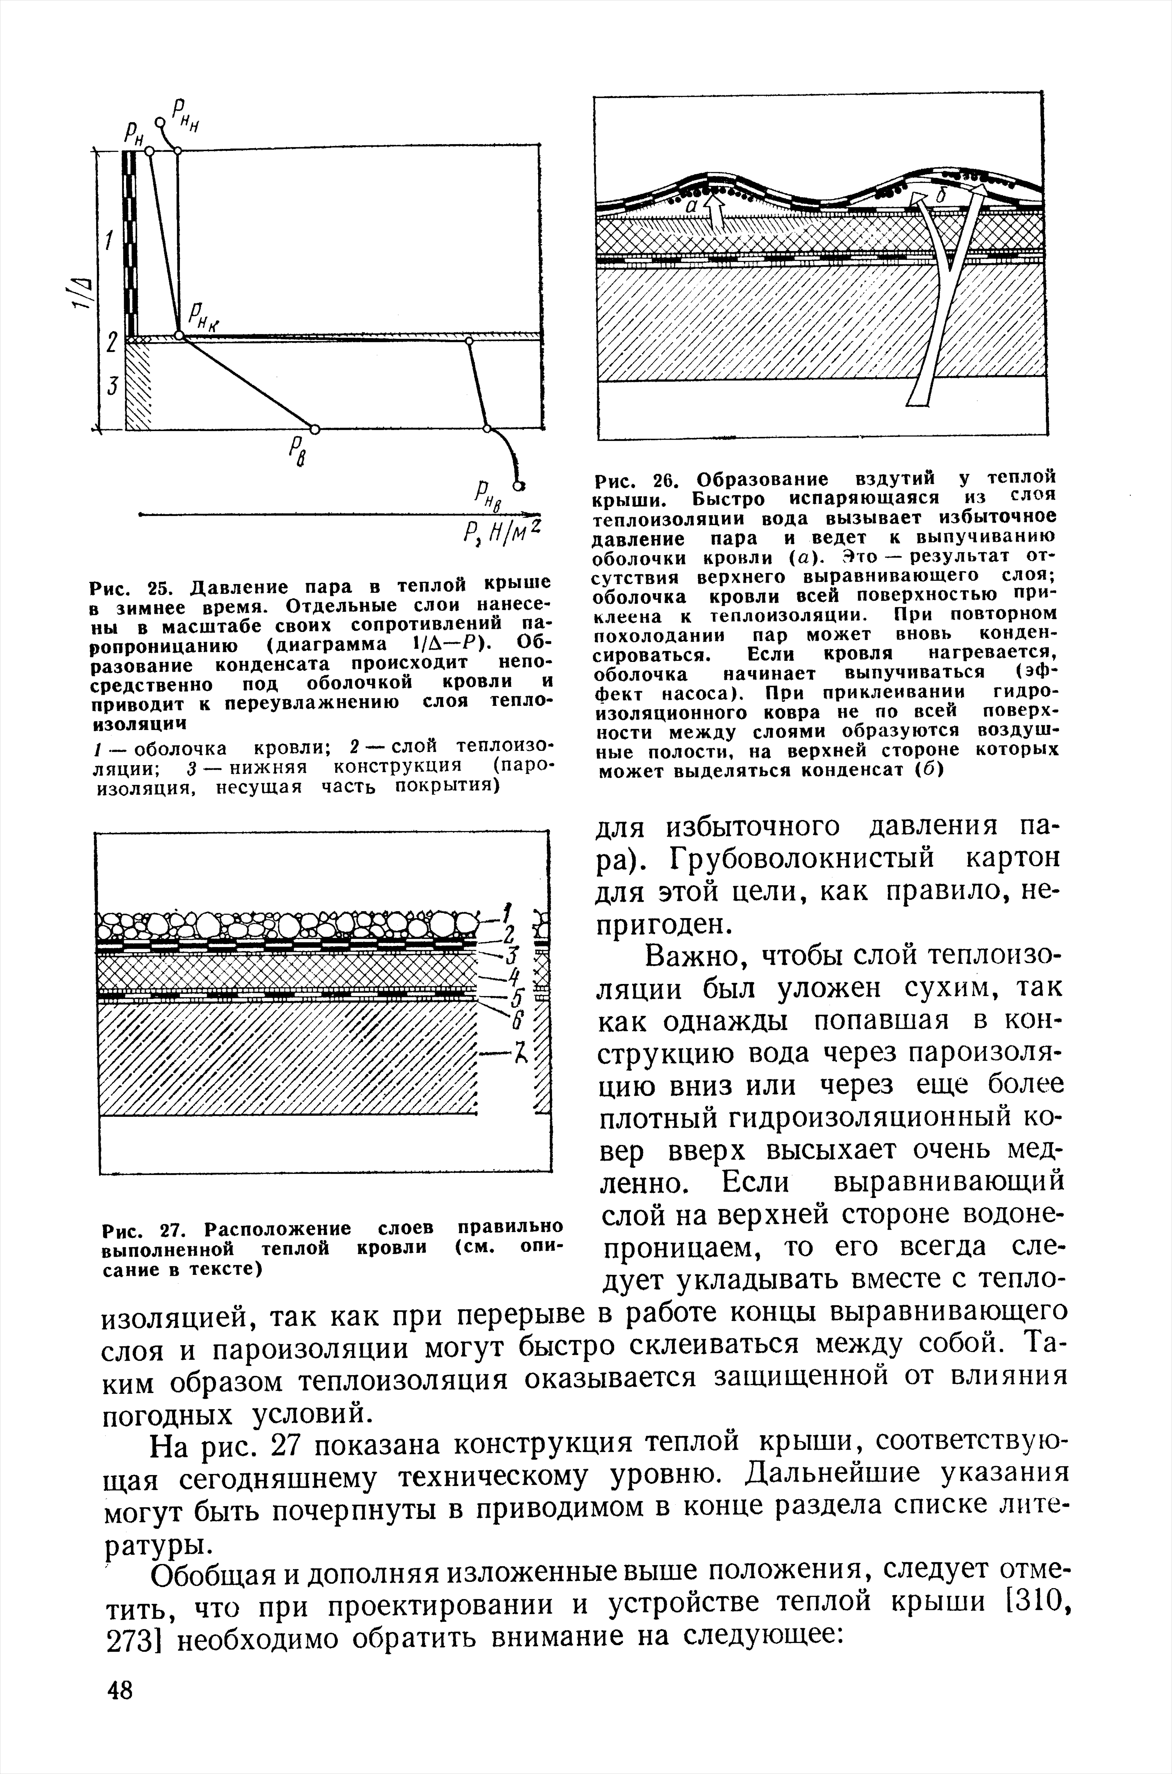
Рисунок 2.38 − Образование вздутий у теплой крыши.

Быстро испаряющаяся из слоя теплоизоляции вода вызывает избыточное давление пара и ведет к выпучиванию оболочки кровли (а).
Это — результат отсутствия верхнего выравнивающего слоя; оболочка кровли всей поверхностью приклеена к теплоизоляции. При повторном похолодании пар может вновь конденсироваться. Если кровля нагревается, оболочка начинает выпучиваться (эффект насоса).
При приклеивании гидроизоляционного ковра не по всей поверхности между слоями образуются воздушные полости, на верхней стороне которых может выделяться конденсат (б).
Особенно опасно образование конденсата под оболочкой кровли в тех случаях, когда находящийся под ней слой теплоизоляции не обладает или почти не обладает водопоглощающими свойствами (например, пенопласты).
К началу теплого времени года (март, апрель) вследствие интенсивного солнечного облучения находящаяся под оболочкой кровли вода может быстро испариться (рисунок 2.38). Создающееся при этом избыточное давление (вода испытывает при испарении почти 1000-кратное увеличение объема) ведет к образованию так называемых паровых вздутий, которые, если поступление конденсата не прекращается через определенное время, могут привести к кратерообразному разрыву оболочки кровли со всеми сопутствующими отрицательными явлениями. Чтобы количество выпадающего под оболочкой кровли конденсата было по возможности меньше, под слоем теплоизоляции необходима усиленная пароизоляция.
Для этого пригодны алюминиевая фольга (125 г/м², дублированная с двух сторон), рулонный кровельный материал на основе стеклоткани, приклеенный на битумной мастике, или кровельный материал на битумной основе. При применении такой пароизоляции необходимо обеспечивать указанное выше значение коэффициента паропроницания μ.
Кроме того, можно использовать так называемый выравнивающий слой, задачей которого является выровнять (распределить по горизонтали) возникающее при испарении излишнего количества конденсата местное избыточное давление.
Вентиляции или даже только диффузии паров под влиянием разности давлений этот слой не допускает. В качестве выравнивающего слоя пригоден перфорированный картон или стеклоткань на битумной основе, с помощью которых кровельный ковер приклеивается точечным способом (благодаря этому между точками приклеивания образуются отдушины для избыточного давления пара).

Рисунок 2.39 − Расположение слоев правильно выполненной теплой кровли

Обобщая и дополняя изложенные выше положения, следует отметить, что при проектировании и устройстве теплой крыши (рисунок 2.39) необходимо обратить внимание на следующее:
- защита поверхности (песчаной посыпкой, плитами) предотвращает преждевременное старение и чрезмерное нагревание материалов кровельного покрытия. Кроме того, кровля всегда должна иметь уклон для стекания воды. Лужи на кровельном ковре вызывают образование трещин и ускоряют их развитие;
- битумные покрытия должны быть, по меньшей мере, трехслойными и иметь три слоя обмазки. При этом особое внимание следует обращать на тщательное, без пропусков, приклеивание каждого отдельного слоя покрытия. При использовании других кровельных материалов необходимо иметь в виду, что минимальное количество слоев следует выбирать с учетом требуемой механической стойкости;
- ошибки при устройстве верхнего выравнивающего (снимающего напряжения) слоя ведут, как правило, к повреждению кровельного покрытия;
- слой теплоизоляции должен быть рассчитан таким образом, чтобы вся необходимая для крыши теплозащита была обеспечена за счет него. Теплозащитное действие других слоев конструкции теплой кровли почти всегда пренебрежимо мало. Слой теплоизоляции при укладке следует сохранять сухим;
- пароизоляция должна обладать диффузионным эквивалентом μd, соответствующим толщине слоя воздуха минимум 100 м. Правда, принимать пароизоляцию со слишком высокими значениями эквивалента (μd > 200 м) не рекомендуется, ибо это затрудняет удаление из утеплителя ранее попавшей в него влаги;
- нижний распределительный слой (перфорированная стеклоткань на битумной основе и т. п.) должен снимать напряжения, возникающие между пароизоляцией и нижележащей конструкцией. Слишком высоких механических напряжений в пароизоляции следует избегать;
7) ниже пароизоляции или пустотной панели не должно быть никаких теплоизолирующих слоев. Пустоты плит покрытия должны проветриваться внутренним воздухом. Нижняя теплоизоляция приводит к образованию в сечении конструкции кровли дополнительного количества конденсата (см. рисунок 2.36).
Двухслойная вентилируемая кровля (холодная кровля). Долгое время холодную кровлю считали надежной плоской конструкцией покрытия. Из статистики повреждений известно, однако, что повреждения таких кровель встречаются чаще из-за образования в них конденсата. Функциональное действие холодной кровли связано с сильным потоком воздуха, который циркулирует или должен циркулировать в пространстве между несущей оболочкой и теплоизоляцией.
Если движение воздуха слишком слабо или даже прекращается, то неподвижный слой воздуха действует как слой дополнительной теплоизоляции. Следствием этого является выпадение конденсата на нижней стороне оболочки кровли или несущей оболочки (рисунки 2.40 −2.41).
Даже при достаточном воздухообмене воздух в прослойке постепенно обогащается — по мере удаления от продуха — теплом и водяным паром из внутреннего помещения. Зимой на определенном расстоянии от входного отверстия это может привести к образованию конденсата на нижней стороне несущей оболочки кровли (см. рисунок 2.40).

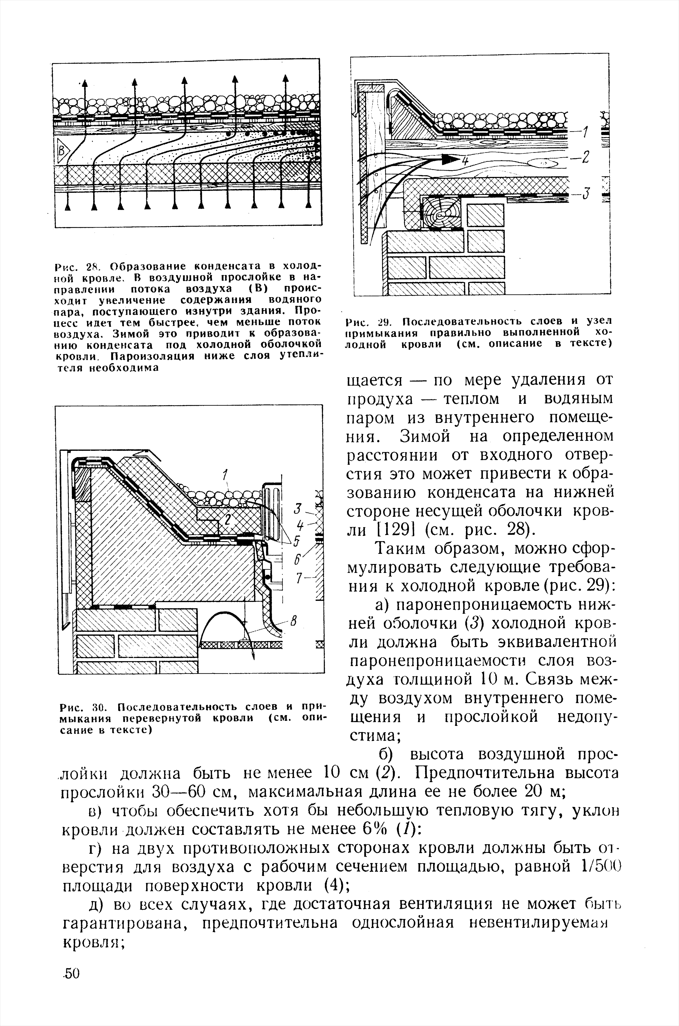

Рисунок 2.40 − Образование конденсата в холодной кровле

В воздушной прослойке в направлении потока воздуха (В) происходит увеличение содержания водяного пара, поступающего изнутри здания.
Процесс идет тем быстрее, чем меньше поток воздуха. Зимой это приводит к образованию конденсата под холодной оболочкой кровли. Пароизоляция ниже слоя утеплителя необходима.
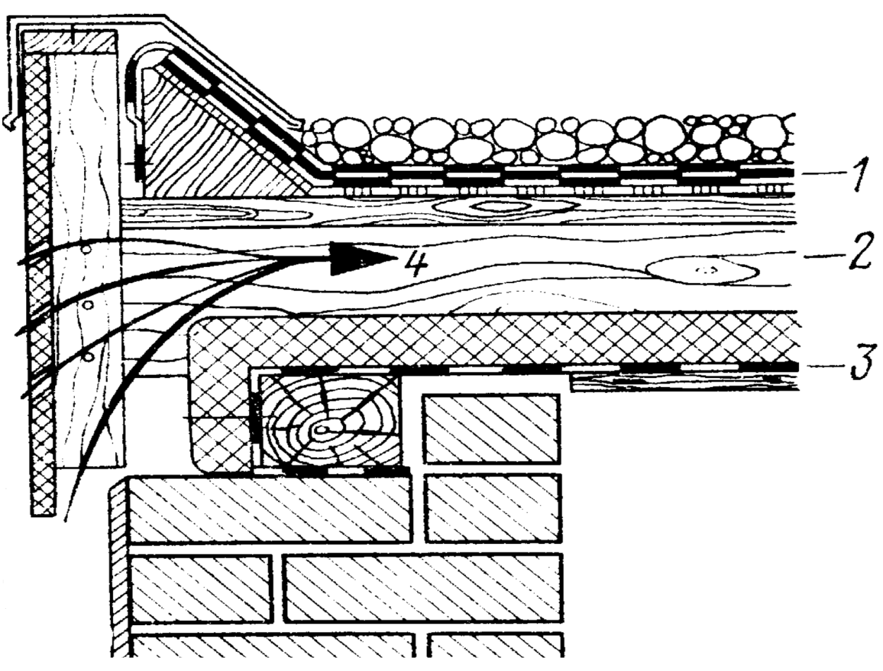

Рисунок 2.41 − Последовательность слоев и узел примыкания правильно выполненной холодной кровли
Практические пути предотвращения конденсации пара
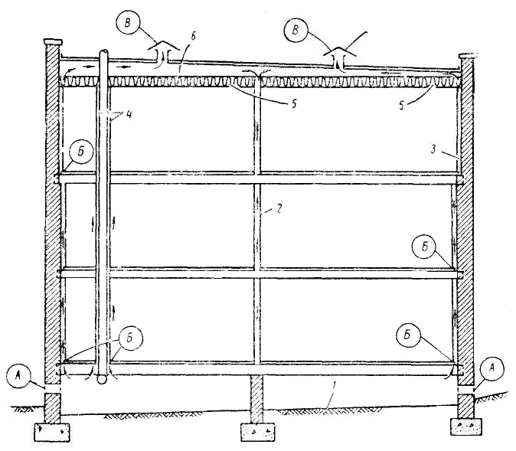

А — вентиляционные отверстия недостаточных размеров; Б — сплошные 3-мм отверстия в перекрытиях; В — вентиляционные отверстия в покрытии; 1— необработанная поверхность грунта в подвале; 2 — несущие перегородки, полые; 3 — пространство под штукатуркой; 4 — вытяжная труба; 5 — теплоизоляция потолка; 6 — чердак

Рисунок 2.42 – Перемещение влажного теплого воздуха из подвала в покрытие жилого дома

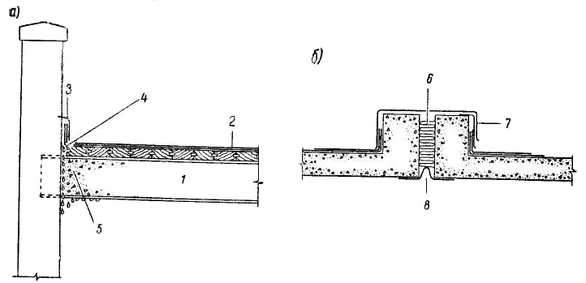
а – «мостик холода» в месте опирания стальной балки на стену;
б − температурный шов:
1 — стальная балка; 2— кровля; 3 — фартук; 4 — зазор у парапета для расширения дощатого настила; 5 — холодный конец балки, с которого может стекать конденсат; 6 — теплоизоляция температурного шва;
7 — металлический кожух; 8 — пароизоляция
Рисунок 2.43 – Конденсация пара, создающая видимость течи в кровле
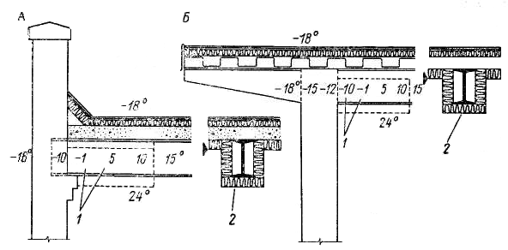

1 — температура на поверхности неизолированной балки; 2 — теплоизоляция

Рисунок 2.44 – Теплоизоляция для устранения конденсации на стальных балках, опирающихся на наружные стены (температура воздуха снаружи равна t_{н} =−18°С, внутри t_{в}=+24°С)
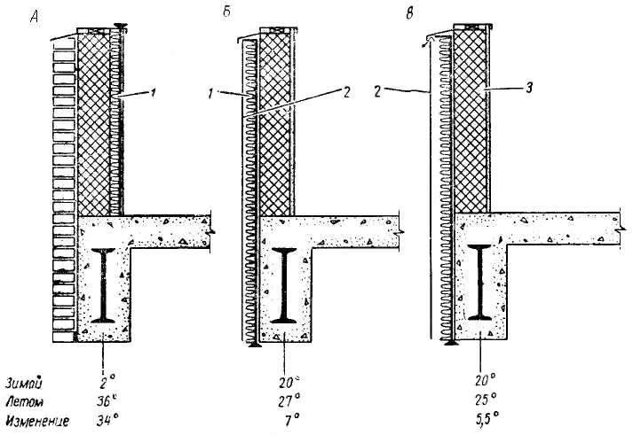
1—теплоизоляция; 2 — металлическая обшивка; 3 — брандмауэр
Рисунок 2.45 – Влияние расположения теплоизоляции на температуру балки зимой и летом (А, Б, В)
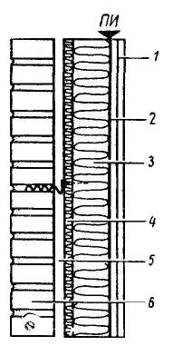
1 − штукатурка 0,056; 2 − пароизоляционный слой 0,028; 3 − теплоизоляция из минеральной ваты (коэффициент паропроницаемости равен 81⋅10⁻³ мг/м⋅ч⋅Па);
4 − теплоизоляционная доска толщиной 2 см (коэффициент паропроницаемости равен 25⋅10⁻³ мг/м⋅ч⋅Па); 5 − воздушная прослойка; 6 − кирпичная облицовка 10 см − 0,022.
Рисунок 2.46 – Паропроницаемость слоев конструкции стены с воздушной прослойкой в мг/м²⋅ч⋅Па.

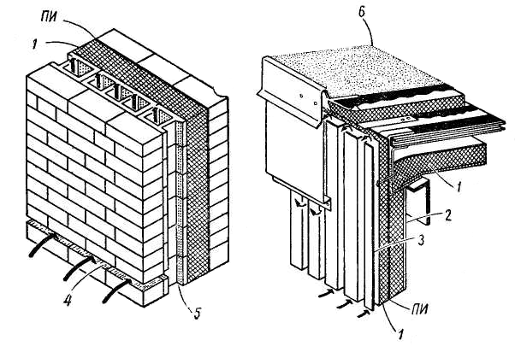

1 — теплоизоляция; 2 — металлическая сетка; 3 — наружный металлический экран, вентилируемый; 4 — щель на один ряд кирпича в верху и в низу стены; 3 — полые керамические блоки; 6 — кровля

Рисунок 2.43 – Стены с воздушным охлаждением

Перевернутая кровля. Все большее распространение получает конструкция перевернутой кровли. Кровельный ковер приклеивается непосредственно на нижнюю несущую конструкцию и защищается сверху выравнивающим слоем, который предохраняет его от разности деформаций (рисунок 2.44).
Последовательность слоев перевернутой кровли не нарушает диффузию паров, ее следует проектировать с учетом общих, с точки зрения диффузии, правил проектирования. При правильном выполнении кровли конденсат в сечении не образуется.
В качестве теплоизоляционных материалов могут применяться только такие, водопоглощение которых в течение длительного времени практически остается равным 0. В настоящее время для этого наиболее пригоден экструдированный пенополистирол.
Единственная проблема для этой конструкции кровли состоит в том, что при выпадении дождей небольшая часть дождевой воды через стыки плит утеплителя может попасть под утеплитель и по кровельному ковру перемещаться дальше. Этот эффект соответствует эффекту охлаждения несущей конструкции водой и приводит зимой к повышенной потере тепла во время затяжного выпадения осадков.
При проектировании и конструировании перевернутой кровли следует придерживаться следующих правил (рисунок 2.44):
- теплоизоляционные материалы не должны обладать водопоглощением (3);
- стыки между плитами утеплителя должны быть по возможности воднепроницаемыми (фальц, шпонка и паз и т. д.), чтобы предотвратить протекание дождевых вод (2);
- чтобы учесть в расчете уменьшение теплоизолирующей способности (4) в случае протекания воды, сопротивление теплопередаче слоя теплоизоляции d/ λ следует принимать примерно на 20% больше, чем для теплой кровли, т. е. минимум 1,55 м² · ч · ⁰ С/Вт;
- чтобы предотвратить сильное понижение температуры на внутренней поверхности, несущую конструкцию (7) следует выполнять из более тяжелого, обладающего высокой теплопроводностью материала (например, железобетон);
- для предотвращения всплывания плит утеплителя пригруз должен быть достаточно высоким (1);
- из всей дождевой воды, попавшей на поверхность плит утеплителя, небольшая ее часть просачивается в пространство между утеплителем и кровельным ковром, поэтому следует предусмотреть осушение обеих поверхностей (5);
- при непосредственном приклеивании кровельного ковра к несущей конструкции создается опасность его повреждения даже при незначительных деформациях несущей конструкции. В каждом таком случае необходимо устройство выравнивающего слоя (например, перфорированной стеклоткани на битумной основе) между кровельным ковром и несущей конструкцией (6). Особой тщательности требует заделка стыков в несущей конструкции кровли;
- отсутствуют достаточные сведения о поведении пенопластов после длительной эксплуатации и воздействия ультрафиолетового излучения. Рекомендуется эффективная защита поверхности утеплителя (посыпкой песком, плакированием и т. д.). Необходимо, однако, следить, чтобы такая защита поверхности не привела к образованию паронепроницаемого покрытия;
- следует избегать расположения утепляющих слоев на нижней стороне несущей оболочки (8), а также малой подвижности воздуха в прослойке

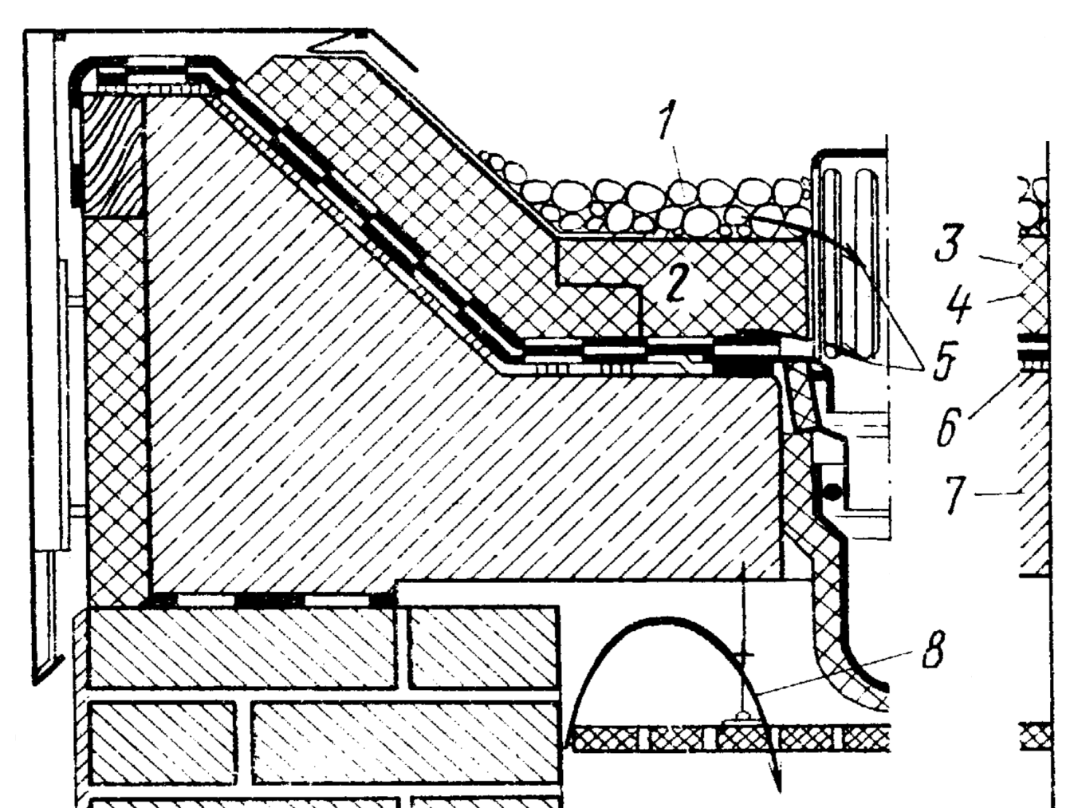

Рисунок 2.44 – Последовательность слоев и примыкания перевернутой кровли

На рисунке 2.45 приведена конструкция кровли и наружной стены жилого дома, предусматривающая защиту от образования конденсата на поверхности и внутри наружных ограждений
Конструкция кровли состоит (снаружи внутрь) из следующих слоев:
- три слоя кровельной стеклоткани на битумной основе (d = 1 см), поверх которых уложена гравийная посыпка толщиной 5 см;
- один слой перфорированной стеклоткани на битумной основе;
- пенополистирол (экструдированный) на клею, 5 см;
- один слой кровельного картона М 500 (d = 0,3 см);
- один слой перфорированной стеклоткани на битумной основе по предварительной обмазке;
- железобетонная плита из бетона марки 250 толщиной 20 см.
Конструкция стены состоит из следующих слоев (снаружи внутрь):
- бетон марки 250 (d = 7 см);
- пенополистирол (γ = 25 кг/м³, d = 3 см);
- бетон марки 250 (d =15 см).

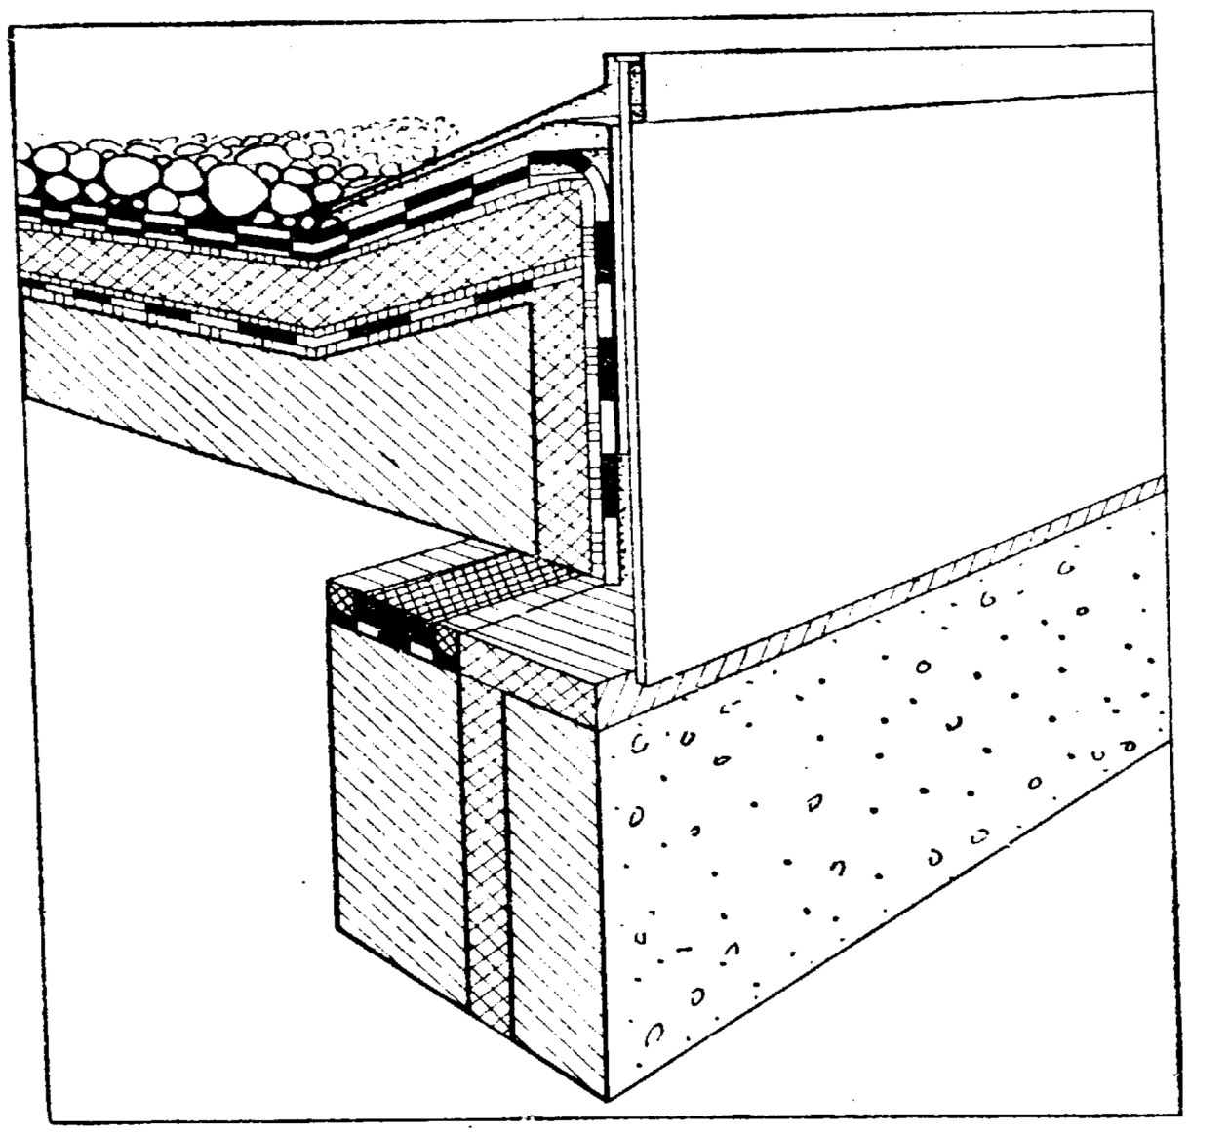

Рисунок 2.45 – Конструкции кровли и наружной стены жилого дома

Опасаться образования конденсата в приведенном примере конструкций в значительных объемах нет оснований.
Максимально допустимое количество влаги не достигается минимальная теплозащита гарантируется и количество высыхающей влаги существенно превышает количество образующегося конденсата.

